附件3
考生上传资格审查资料的操作说明

- 登录网址
打开“云考AI”网站：https://exam.yunkaoai.com/
（建议使用电脑端并安装Chrome浏览器登录系统）或下载“云考AI”客户端：https://home.yunkaoai.com/，
默认打开是手机号码登录， 请考生点击身份证号登录，请使用报名时登记的身份证号码作为登录账号和身份证号码后六位作为密码登录。
（港澳台居民账号为：证件号码+0补齐到18位，例如原证件号为：A200109，登录账号为：A20010900000000000，登录密码为：000000）

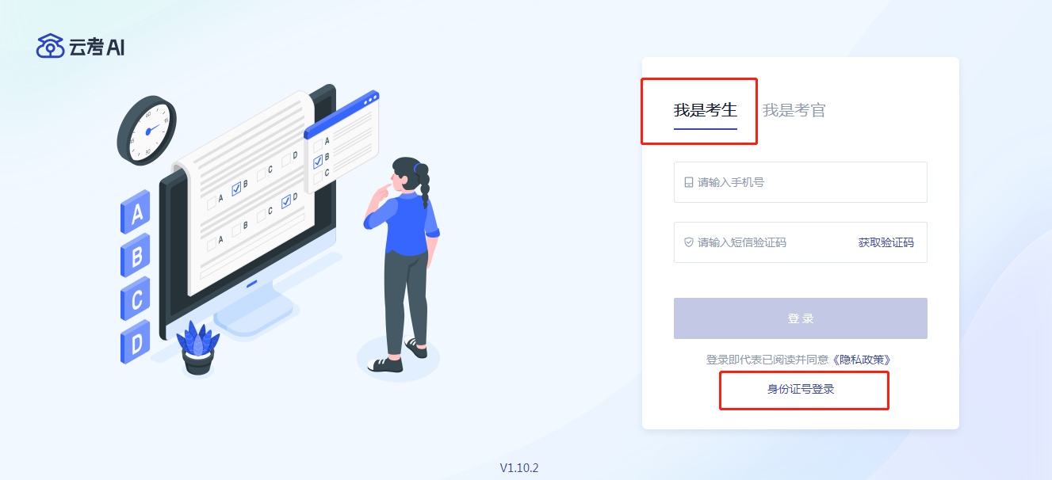

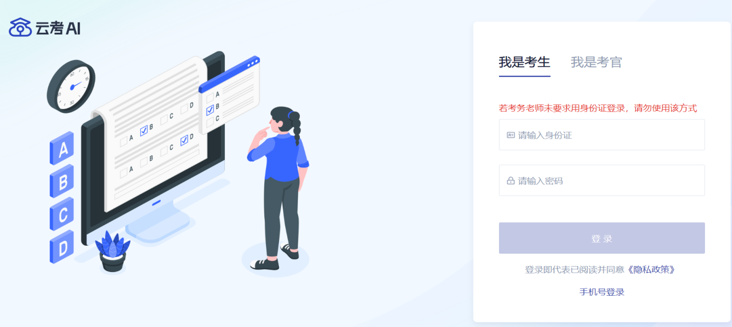

- 上传资料
（1）然后点击进入对应的考试业务“面试资格审核资料上传”
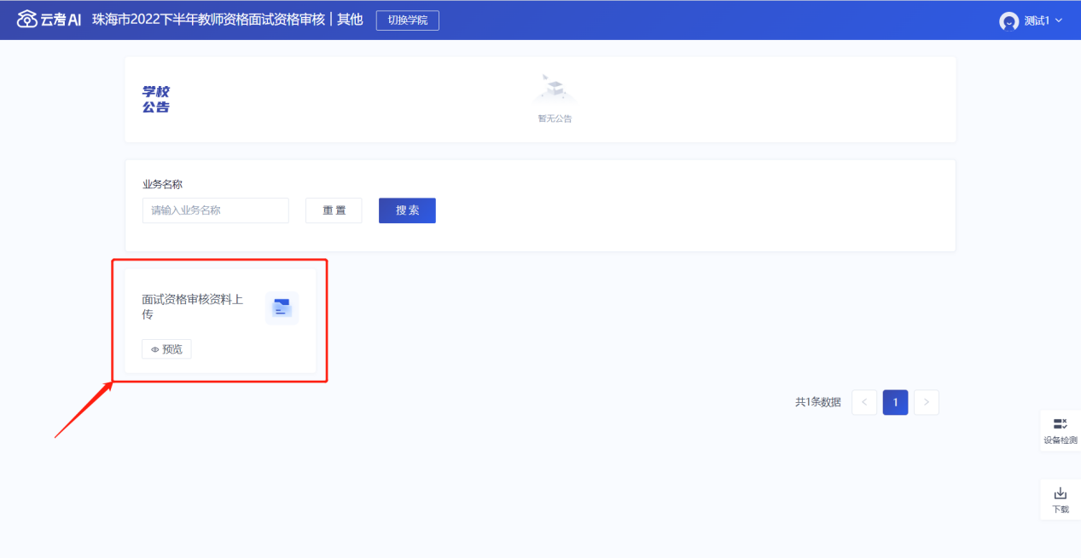
（2）按照面试公告的要求进行资料上传。点击“上传文件”按照公告的要求进行资料上传。资料上传后，点击“提交审核”按钮，完成资料上传环节。注意：单个文件不可超过200M。
